**Cách lắp đặt điều hòa dân dụng chuyên nghiệp | Hướng dẫn của VietFix**

[Lắp đặt điều hòa](http://lapdatdieuhoa.org/) thường tương đối đơn giản tuy nhiên quá trình lắp đặt cũng cần có một vài lưu ý. Bài viết này VietFix xin giới thiệu với bạn đọc [cách lắp đặt điều hòa dân dụng](http://lapdatdieuhoa.org/cach-lap-dat-dieu-hoa.html). Chúng tôi khuyến nghị quý khách hàng chỉ nên lắp đặt khi có đủ dụng cụ cần thiết để đảm bảo kỹ thuật.  
**1. Các thiết bị cần có khi lắp đặt**  
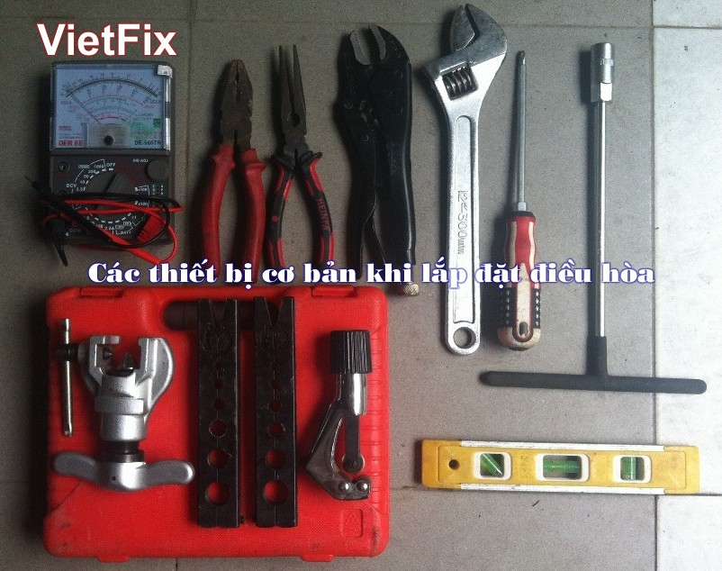  
Ngoài các thiết bị cơ khí đơn thuần như kìm nhọn, kìm bằng, cờ lê… bạn cần có thêm các thiết bị chuyên dụng khác như bộ long loe ống đồng, livo để chỉnh độ thăng bằng của dàn lạnh, đồng hồ điện tử để đo dòng…  
**2. Vật tư phụ cần thiết**  
Thông thường các vật tư phụ bao gồm:  
Giá đỡ dàn lạnh và cục nóng, giá trên thị trường là 120.000 đồng/bộ.  
Ống đồng dẫn gas, bảo ôn, băng bọc, ống thoát nước, dây điện. VietFix tính chung giá là 150.000 đồng/m đối với loại ống dùng cho máy 9000 BTU, các loại máy khác quý khách vui lòng liên hệ 0463272999 để có thông tin chi tiết.  
Gas điều hòa dùng để nạp bổ xung nếu thiếu, thông thường khi lắp đặt lại điều hòa sẽ đủ gas hoặc chỉ thiếu đôi chút. Nhưng sau khi lắp đặt, đường ống dài hơn, diện tích phòng lớn hơn… sẽ là các nguyên nhân mà bạn cần bổ xung thêm lượng gas cần thiết. Chúng tôi sẽ nói rõ ở phần dưới.  
**3. Tiến hành lắp đặt**  
**a. Tiến hành khảo sát gian phòng cần lắp đặt, chọn vị trí lắp đặt điều hòa hợp lý nhất.**  
Các bạn có thể tham khảo chi tiết [tại đây](http://lapdatdieuhoa.org/lap-dat-dieu-hoa-theo-phong-thuy.html). Sau khi đã có được vị trí lắp đặt hợp lý tiến hành khoan lỗ trên tường và vít lắp đặt giá đỡ mặt lạnh. Trong quá trình này bạn cần có thêm livo hoặc các thiết bị căn chỉnh độ cân bằng khác để đảm bảo dàn lạnh được đặt cố định và cân bằng trên tường (đảm bảo yếu tố thẩm mỹ).  
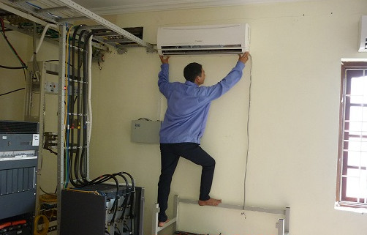  
**b. Sau khi đã khoan lỗ và bắt giá mặt lạnh, tiến hành đo đạc đường ống, tính toán chiều dài đường ống cần thiết.**  
Một vài yêu cầu như sau:  
Chiều dài đường ống phải đủ cho các công việc bắt nối ở các công đoạn sau.  
Đường ống phải đủ dài và không được dài hơn so với các khuyến nghị lắp đặt của nhà sản xuất ứng với từng loại và từng công suất điều hòa.  
Chiều dài đường ống đảm bảo cho việc bẫy dầu, bẫy nước.  
Tiếp theo tiến hành bắt nối ống với dàn lạnh, nối ống nước, dây điện. Công việc này đòi hỏi phải thật chính xác đặc biệt là tại các mối nối ống đồng. Có tới khoảng 60% hiện tượng điều hòa không mát vì thiếu gas là do đường ống bị rò rỉ tại các mối nối. Bạn cần phải thực sự lưu tâm vấn đề này.  
Dùng bảo ôn bọc ống cẩn thận, tiếp đó là dùng băng cuốn để cuốn ống, dây điện… thành một khối.  
**c. Tiến hành lắp mặt lạnh lên tường**  
Mặt lạnh khi được lắp lên tường phải đảm bảo yếu tố cân bằng, lỗ khoan đường ống phải được che kín đảm bảo yếu tố thẩm mỹ.  
**d. Lắp đặt cục nóng**  
Tùy từng vị trí lắp đặt mà cục nóng có thể đặt ở ban công hoặc treo trên tường. Chúng tôi có một vài lưu ý khi lắp đặt cục nóng như sau:  
Vào mùa nóng, hơi nóng từ quạt thổi ra rất lớn do đó cần chọn vị trí lắp đặt sao cho luống khí nóng được thổi ra các vị trí thích hợp. Tránh trường hợp khí nóng thổi trực tiếp lên quần áo hoặc quay trở ngược vào tường.  
Cục nóng cần được lắp ở những vị trí tránh ánh sáng trực tiếp, có các thiết bị che chắn các tác động môi trường như bụi bẩn, mưa, gió…  
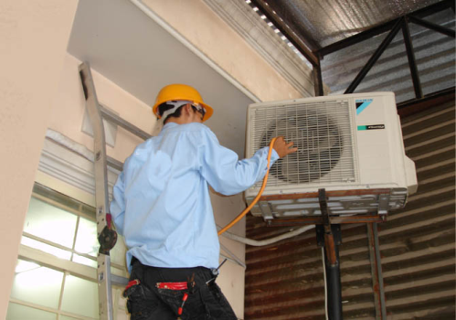  
Sau khi đã cố định cục nóng lên vị trí hợp lý, tiến hành đấu nối ống, dây điện, ống thoát nước…  
Quá trình lắp đặt đã cơ bản hoàn thành 80%. Đối với các loại máy Inventer 2 chiều, cần có thêm công đoạn hút chân không để đảm bảo lượng gas trong đường ống là sạch nhất.  
**4. Tiến hành kiểm tra, chạy thử**  
Việc kiểm tra là thực sự cần thiết, trong quá trình kiểm tra bạn sẽ phát hiện ra các sự cố và khắc phục kịp thời như rò rỉ gas, thiếu và bổ xung thêm gas hay các sự cố khác.  
Nếu điều hòa hoạt động ổn định, quá trình lắp đặt đã hoàn thành. Điều hòa chạy nhưng không mát bạn cần bổ xung thêm lượng gas cần thiết.  
Trên đây là bài viết hướng dẫn chi tiết quá trình lắp đặt điều hòa dân dụng. Mọi thắc mắc vui lòng liên hệ 0463272999 để được giải đáp. Chân thành cảm ơn!

MÁY của bạn báo lỗi quá dòng rồi... dùng đồng hồ ampe kìm kiểm tra là biết ngay, mới đầu dòng khởi động khoảng 8 -10A, sau đó máy chạy khoảng 4,5 - 5,5A là ổn, còn dòng cứ tăng dần thì kiểm tra:  
kiểm tra náy nén  
thay tụ 40mf đề xem sao...  
vệ sinh dàn nóng...

**MÁY GIẶT KHÔNG HOẠT ĐỘNG**Kiểm tra nguồn điện vào máy có bị lỏng hoặc đứt không  
Bo mạch điện tử bị lỗi không hoạt động được  
**MÁY GIẶT KHÔNG GIẶT**Mô tơ giặt bi chạm hoặc cháy: Quấn lại hoặc thay mới  
Bo mạch điện tử bị lỗi:Sửa lại bo điện tử hoặc thay mới  
Bộ ly hợp (trục quay) hư bạc đạn ,kẹt cốt: tiện cốt thay lại bạc đạn  
Phao áp suất nước hoặc ống hơi bị thủng : tìm chỗ thủng khắc phục lại hoặc thay phao áp suất khác  
Nguồn nước cấp vào máy quá yếu: nước yếu hoặc bị ghẹt lưới lọc tại van cấp nước  
Dây culoa bị lỏng hoặc đứt : chỉnh lại , thay mới dây culoa  
**MÁY GIẶT : GIẶT YẾU**Mô tơ giặt bị chạm: Quấn lại hoặc thay mới  
Dây culoa bị lỏng : tăng chỉnh lại dây culoa  
Capa mô tơ giặt bị chạm hoặc phù : thay capa khác  
**MÁY GIẶT: GIẶT KHÔNG SẠCH**Lượng nước trong thùng khi giặt quá ít mà quần áo lai quá nhiều:Cân chỉnh lại mực nước và quần áo lại  
Lồng giặt và thùng máy quá dơ:vệ sinh thùng máy và lồng giặt  
Quần áo sau khi giặt xong vẫn còn xà phòng:  
Do nguồn nước vào quá yếu không đẩy hết xà phòng trong hộc xà phòng  
Do máy giặt một chiều  
Xem thêm tại :<http://www.dienlanhdonga.com.vn/?p=752>

**Máy giặt :Sửa máy giặt , cách sửa chữa những hư hỏng thường gặp ở máy giặt**

MÁY GIẶT KHÔNG HOẠT ĐỘNG

Kiểm tra nguồn điện vào máy có  bị lỏng hoặc đứt không

Bo mạch điện tử bị lỗi không hoạt động được

MÁY GIẶT KHÔNG GIẶT

Mô tơ giặt bi chạm hoặc cháy: Quấn lại hoặc thay mới

Bo mạch điện tử bị lỗi:Sửa lại bo điện tử hoặc thay mới

Bộ ly hợp (trục quay) hư bạc đạn ,kẹt cốt: tiện cốt thay lại bạc đạn

Phao áp suất nước hoặc ống hơi bị thủng : tìm chỗ thủng khắc phục lại hoặc thay phao áp suất khác

Nguồn nước cấp vào máy quá yếu: nước yếu hoặc bị ghẹt lưới lọc tại van cấp nước

Dây culoa bị lỏng hoặc đứt : chỉnh lại , thay mới dây culoa

MÁY GIẶT : GIẶT YẾU

Mô tơ giặt bị chạm: Quấn lại hoặc thay mới

Dây culoa bị lỏng : tăng chỉnh lại dây culoa

Capa mô tơ giặt bị chạm hoặc phù : thay capa khác

MÁY GIẶT: GIẶT KHÔNG SẠCH

Lượng nước trong thùng khi giặt quá ít mà quần áo lai quá nhiều:Cân chỉnh lại mực nước và quần áo lại

Lồng giặt và thùng máy quá dơ:vệ sinh thùng máy và lồng giặt

Quần áo sau khi giặt xong vẫn còn xà phòng:

Do nguồn nước vào quá yếu không đẩy hết xà phòng trong hộc xà phòng

Do máy giặt một chiều

MÁY GIẶT : GIẶT 1 CHIỀU

Mô tơ giặt bi chạm ,đứt 1 cuộn dây: quấn lại ,thay mới

Bo điện tử bị lỗi chỉ cấp điện cho 1 chiều giặt ,sửa lai bo điện tử

Bộ ly hợp hư bạc đạn 1 chiều : thay bạc đạn 1 chiều khác

MÁY GIẶT KHÔNG SẤY(VẮT KHÔ)

Quần áo xoắn cục dồn về một góc làm khi sấy máy báo lỗi:

Do máy giặt một chiều

Do bộ ly tâm bị lỗi (khi sấy kéo lồng giặt quay )

Thùng giặt bị nghiêng:cân chỉnh lại thùng giặt

Bộ ly hợp bị  kẹt cứng không quay được:tiện cốt thay lai bạc đạn

Mô tơ xả nước không hoạt động hoặc bị tuôn nhông;thay mô tơ xả khác

MÁY GIẶT : GIẶT KÊU

Trong thùng giặt có vật lạ:lấy vật lạ ra

Bộ ty treo đỡ máy bị hư lò xo,vỏ mủ bọc ngoài loxo: tìm hư hỏng khắc phuc lại

Bộ ly hợp gặp sự cố hư bạc đạn

Mô tơ giặt hư bạc đạn ,lỏng cốt:tiện cốt thay bạc đạn mới

MÁY GIẶT KHÔNG VÀO NƯỚC

Kiểm tra nguồn nước vào coi có nước hay bị khóa nước vào không

Van nước vào bị đứt cuộn dây: thay van nước khác

Bo điện tử không cấp điện cho van nước hoạt động : sửa lai bo điện tử

MÁY GIẶT KHÔNG NGẮT NƯỚC

Van nước bị đóng cặn bẩn : vệ sinh lại van nước

MÁY GIẶT KHÔNG XẢ NƯỚC

Mô tơ xả nước bị tuôn nhông hoặc bị cháy : thay mô tơ khác

Bo điện tử không cấp điện cho mô tơ xả nước : sửa lại bo điện tử

MÁY GIẶT CHẢY NƯỚC

Phốt xả nước bị đóng cặn bẩn : vệ sinh lại phốt xả

Đường ống xả nước bị thủng : tìm chỗ thủng khắc phục lại

**Câu trả lời hay nhất** - Do người đọc bình chọn

Máy điều hòa nhiệt độ thu nhiệt lượng trong phòng kín rồi mang nhiệt này thải ra ngoài trời, nhờ đó mà có thể làm cho nhiệt độ trong phòng kín lạnh xuống theo nhu cầu của người sử dụng. Nguyên lý hoạt động như sau : Trong phòng kín đặt một dàn ống, bên trong dàn ống này cho bay hơi một loại chất lỏng dễ bay hơi (gọi là ga lạnh ),khi chất lỏng bay hơi trong dàn bay hơi ở nhiệt độ thấp sẽ thu nhiệt của không khí trong phòng (được quạt gió thổi qua dàn bay hơi). Không khí nóng trong phòng bị mất nhiệt sẽ lạnh đi và nhiệt độ trong phòng sẽ thấp xuống. Hơi do ga lạnh bay hơi tạo thành theo đường ống tới cửa hút của 1 máy nén và được nén lên áp suất cao, nhiệt độ cao, sau đó tới dàn ngưng tụ đặt bên ngoài phòng lạnh. Hơi nén trong dàn ngưng tụ có nhiệt độ cao nên dễ dàng truyền nhiệt cho không khí bên ngoài (được quạt gió thổi qua), còn bản thân hơi nóng bên trong dàn bị mất nhiệt sẽ ngưng tụ thành chất lỏng chảy qua đường ống mao dẫn (hoặc qua van tiết lưu ) để hạ áp suất & nhiệt độ chất lỏng xuống thấp rồi đi vào dàn bay hơi trong phòng lạnh, khép kín chu trình làm việc của máy điều hòa nhiệt độ.